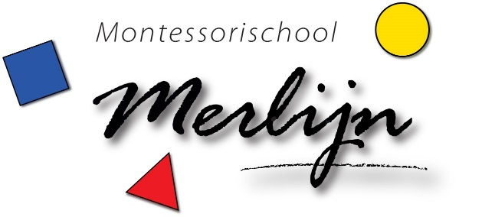

Agenda Medezeggenschapsraad
Datum: Woensdag 28 april 2021
Tijd: 20.00 – 22.00 uur

- Opening
- Vaststelling agenda
- Vaststelling vorige notulen
- Mededelingen vanuit vooroverleg met Janneke
- Ouderbijdrage en TSO bijdrage vaststellen
- Nationaal Programma Onderwijs
- Werkverdelingsplan (ter info voor OMR)
- Input vanuit of vragen aan de MR klankbordgroep
- Notulen GMR
- Notulen OR
- Vanuit de PMR
- Ingekomen post
- Eventueel belmoment Janneke voor vragen (rond 21.45 uur)
- Actielijst
- Rondvraag
- Sluiting

